# Code – Tic Tac Toe:

Index.php

<html>

<head>

<script src="jquery-2.1.1.js" ></script>

<title>Tic Tac Toe</title>

<link rel="stylesheet" href="Style.css">

</head>

<body onload="$.fn.main()">

<p>Tic Tac Toe<p>

<form>

<table border="1">

<?php

for($i=0; $i<9; $i++)

{

if($i==0)

{

echo '<tr>';

}

if($i==3 || $i==6)

{

echo '</tr><tr>';

}

printf ('<td><input type="button" name="b%d" id="b%d" value="-" onclick="clicked()" class="la"></td>', $i, $i, $i);

if($i==8)

{

echo '</tr>';

}

}

?>

</table>

</form>

<div class="developer">Developed by WS</div>

<script>

var t1=0, t2=0, p=0;

$.fn.main=function(){

// alert("ss");

if(p==0)

rando();

$(".la").click(function(){

if(this.value=='-' && p==0)

{

this.value="O";

rando();

}

else

alert("Cannot Select it buddy!");

if(p==0)

check();

});

}

function rando()

{

// alert("aa");

do{

do{

b = Math.floor(Math.random() * 10);

a = "#" + "b" + b;

}while($(a).val()=="X" || $(a).val()=="O");

$(a).val('X');//alert(a);

}while(b<0 || b>=9);

check();

}

function check()

{

if(($('#b0').val()=="O" && $('#b1').val()=="O" && $('#b2').val()=="O") || ($('#b3').val()=="O" && $('#b4').val()=="O" && $('#b5').val()=="O") || ($('#b6').val()=="O" && $('#b7').val()=="O" && $('#b8').val()=="O") || ($('#b0').val()=="O" && $('#b3').val()=="O" && $('#b6').val()=="O") || ($('#b1').val()=="O" && $('#b4').val()=="O" && $('#b7').val()=="O") || ($('#b2').val()=="O" && $('#b5').val()=="O" && $('#b8').val()=="O") || ($('#b0').val()=="O" && $('#b4').val()=="O" && $('#b8').val()=="O") || ($('#b2').val()=="O" && $('#b4').val()=="O" && $('#b6').val()=="O"))

t1=1;

if(($('#b0').val()=="X" && $('#b1').val()=="X" && $('#b2').val()=="X") || ($('#b3').val()=="X" && $('#b4').val()=="X" && $('#b5').val()=="X") || ($('#b6').val()=="X" && $('#b7').val()=="X" && $('#b8').val()=="X") || ($('#b0').val()=="X" && $('#b3').val()=="X" && $('#b6').val()=="X") || ($('#b1').val()=="X" && $('#b4').val()=="X" && $('#b7').val()=="X") || ($('#b2').val()=="X" && $('#b5').val()=="X" && $('#b8').val()=="X") || ($('#b0').val()=="X" && $('#b4').val()=="X" && $('#b8').val()=="X") || ($('#b2').val()=="X" && $('#b4').val()=="X" && $('#b6').val()=="X"))

t2=2;

if(p==0)

{

// alert(t);

if(t1==1 && t2==2)

{

alert("Tie!");

p=1;

}

else

{

if(t1==1)

{

alert('You Won!');

p=1;

}

else if(t2==2)

{

alert('You Lost!');

p=1;

}

}

}

//alert($('#b0').val());

}

</script>

</body>

</html>

Style.css

body

{

background-image:url(6.jpg);

background-attachment:fixed;

}

.la{

width:60px;

height:60px;

font-size:2em;

font-family:Sans-Serif;

text-shadow: 1px 1px 4px #ffffff;

font-family:Calibri;

}

table

{

position:absolute;

top:140px;

left:30%;

right:43%;

width:180px;

height:180px;

}

p

{

font-size:3em;

color:white;

position:absolute;

top:0%;

width:99%;

text-align:center;

line-height:2em;

}

.developer

{

line-height:190%;

font-size:1.4em;

font-family:Calibri Light;

font-weight:600;

color:black;

text-align:center;

text-shadow: 1px 1px 4px #ffffff;

position:absolute;

bottom:5%;

left:20%;

right:20%;

text-align:center;

width:60%;

}

# Output:

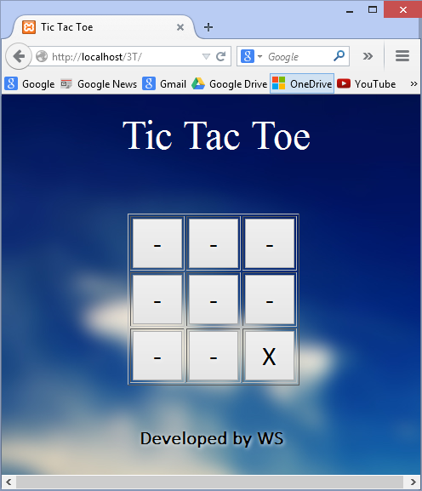

If Selected ones are selected

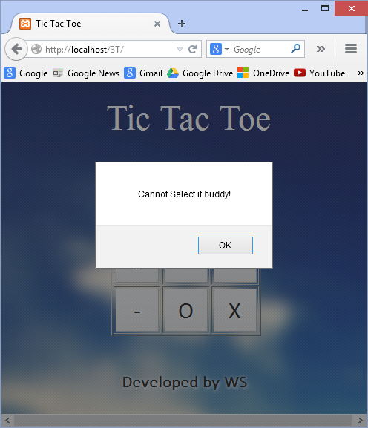

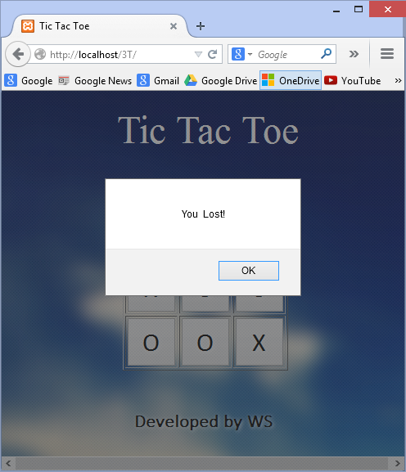

If Tie:

